Science 10 (IF) – Feuille de Travail

1. Les éléments suivants sont-ils des métaux, non-métaux ou des métalloides?

a) Cobalt b) Xénon c) Aluminium
d) Sodium e) Iode f) Germanium

2. Les éléments suivants sont-ils des métaux, non- métaux ou des métalloides?

a) Un élément gazeux à température de la pièce.

b) Un élément brillant et ductile.

c) Un élément solide qui n’est pas un bon conducteur de chaleur ou d’électricité.

3. Nomme les propriétés que tu peux déterminer pour les éléments suivants:

a) Brome b) Oxygène c) Nickel d) Astate

4. Remplis le tableau suivant :
Nom | Symbole Chimique | Numéro Atomique | Masse Atomique | Représentation Chimique | # protons | # électrons | # neutrons
Barium
 | Se
 |  | 79
 |  |  |  |  | 15
 | He

- Liste les éléments présents dans les formules chimiques suivantes et combien d’atomes de chacuns sont nécessaires.

  - N₂O₄ _____________________________________________________
  - HOBr ___________________________________________________
  - NaN₃ ____________________________________________________
  - H₃PO₄ ___________________________________________________

- Dessine le modèle de l’atome que l’on utilise aujourd’hui. Identifie les protons, les électrons et les neutrons, ainsi que leurs charges. Sois certain(e) d’inclure une légende pour tes symboles si nécessaire.

- Donne le nombre de protons, neutrons et électrons présent dans les éléments suivants :

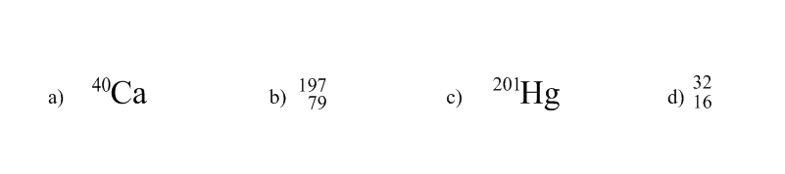
- Termine la notation chimique des éléments suivants :

- a) Combien y a-t-il de métalloïdes sur le tableau périodique ? ______________

- Nomme trois métalloïdes : ________________________________________
______________________________________________________________
- Nomme au moins deux caractéristiques de métaux : ____________________
______________________________________________________________
- Donne trois exemples de métaux : __________________________________
______________________________________________________________
- Nomme au moins deux caractéristiques de non-métaux : ________________
______________________________________________________________
- Donne trois exemples de non-métaux. : ______________________________
______________________________________________________________

